Beratung, die wirkt: B&F Elektro GmbH optimiert erfolgreich Prozesse
Mit dem Connectivity Consulting von Weidmüller Effizienzpotenziale ausschöpfen und Produktionsprozesse im Sinne von Industrie 4.0 nachhaltig optimieren.

Effizienz durch Struktur und Beratung
Das moderne Elektrounternehmen für Schalt- und Steuerungsanlangen, B&F Elektro GmbH, geht gemeinsam mit den Connectivity Consulting Expertinnen und Experten von Weidmüller neue Wege. Zusammen initiierten beide Unternehmen eine strukturierte Reifegradanalyse zur Bewertung und Weiterentwicklung der Fertigungsprozesse bei B&F. Die umfassende Dokumentation der Analyse lieferte nicht nur eine detaillierte Ist-Zustand-Erfassung, sondern diente unseren Expertinnen und -Experten auch dazu praxisorientierte und maßgeschneiderte Lösungen vorzuschlagen. Durch die anschließende Teilnahme an den Workplace Solutions Days sowie einem vertiefenden Workshop erhielt das Team von B&F konkrete Impulse zur Arbeitsplatzoptimierung, Automatisierung und digitalen Integration. Die partnerschaftlich entwickelten, konkreten Lösungsansätze werden nun schrittweise realisiert, wobei erste Maßnahmen bereits erfolgreich umgesetzt werden konnten. So wurde unter anderem die Lager- und Materialzufuhr neu organisiert, was zu einer deutlich verbesserten Verfügbarkeit und geringeren Suchzeiten führte. Im Rahmen des Projekts wurden die Arbeitsplätze gezielt umgestaltet, unter anderem durch die Einführung eines digitalen Musterarbeitsplatzes. Dieser dient als praxisnahes Testfeld, an dem jeder Mitarbeitende den Übergang von analogen zu digitalen Prozessen selbst ausprobieren kann. So wird der Wandel greifbar und das gesamte Team aktiv in die Transformation eingebunden. Auch für die Zukunft sind weitere Umgestaltungen der Arbeitsplätze geplant, getrieben von den positiven Erfahrungen bisher.

Bestücken, beschriften und verdrahten
Durch die Entkopplung von vorbereitenden Tätigkeiten wird nicht nur Effizienz gewonnen, sondern auch der Einsatz von Personal flexibler gestaltbar.
Dank vorkonfektionierter Arbeitsplätze und klar strukturierter Materialbereitstellung entfällt das zeitaufwendige Suchen vollständig, ein deutlicher Fortschritt, den auch die Mitarbeitenden positiv hervorheben. Ein zentrales Element war zudem die Umstellung der Leitervorkonfektionierung durch die Automatisierung von Arbeitsvorgängen: Geschulte Werkerinnen und Werker fertigen nun vorkonfektionierte Kabelbäume mit dem Weidmüller CRIMPFIX R VARIO vor, was nach anschließender Überprüfung, die Verdrahtungszeit der Fachkräfte um 20 bis 30 Prozent verkürzt. Parallel dazu wurde auch die Materialbereitstellung optimiert: Anstelle der bisherigen manuellen Zusammenstellung des Verdrahtungsmaterials durch die Elektrokonstrukteurinnen und Elektrokonstrukteure stellen nun Logistikerinnen und Logistiker projektbezogene, vorkonfektionierte Wagen bereit. Diese Prozessumstellung führte zu einer Effizienzsteigerung von bis zu 80 Prozent – insbesondere in der Verdrahtung, wo der Aufwand deutlich reduziert werden konnte.
„Die erzielten Erfolge machen Lust auf mehr und stärken den internen Antrieb, die Effizienz im Unternehmen kontinuierlich weiterzuentwickeln.“, beschreibt Henny Nannen-Wolle, Geschäftsführer bei B&F. Ein weiterer Effizienzgewinn wurde durch die Digitalisierung der Beschriftung erzielt. Durch die Nutzung von ECAD-Daten und der M-Print® PRO Beschriftungssoftware lässt sich der manuelle Zeitaufwand für die Erstellung von Beschriftungen mit wenigen Mausklicks um etwa 50 Prozent reduzieren.

Alle Mitarbeitenden wirken mit
Die Veränderungsprozesse bei B&F werden gemeinsam mit den Mitarbeitenden gestaltet und bieten die Möglichkeit in Zukunft wettbewerbsfähiger zu sein. Dieser partizipative Ansatz zeigt Wirkung: Immer mehr Mitarbeiterinnen und Mitarbeiter bringen eigenständig Verbesserungsvorschläge ein und möchten aktiv am weiteren Weg des Unternehmens mitwirken. Das Ziel der Optimierungen ist nicht, Arbeitskräfte einzusparen, sondern die Wettbewerbsfähigkeit zu sichern. Durch gesteigerte Effizienz können Prozesse effektiver gestaltet und dadurch kostengünstigere Preise angeboten werden. Dies sichert B&F einen klaren Vorteil im Markt. Durch die partnerschaftliche Zusammenarbeit mit Weidmüller konnte B&F neue, effizienzsteigernde Ansätze entwickeln und erfolgreich in die Praxis umsetzen.
4.335 Zeichen inklusive Leerzeichen

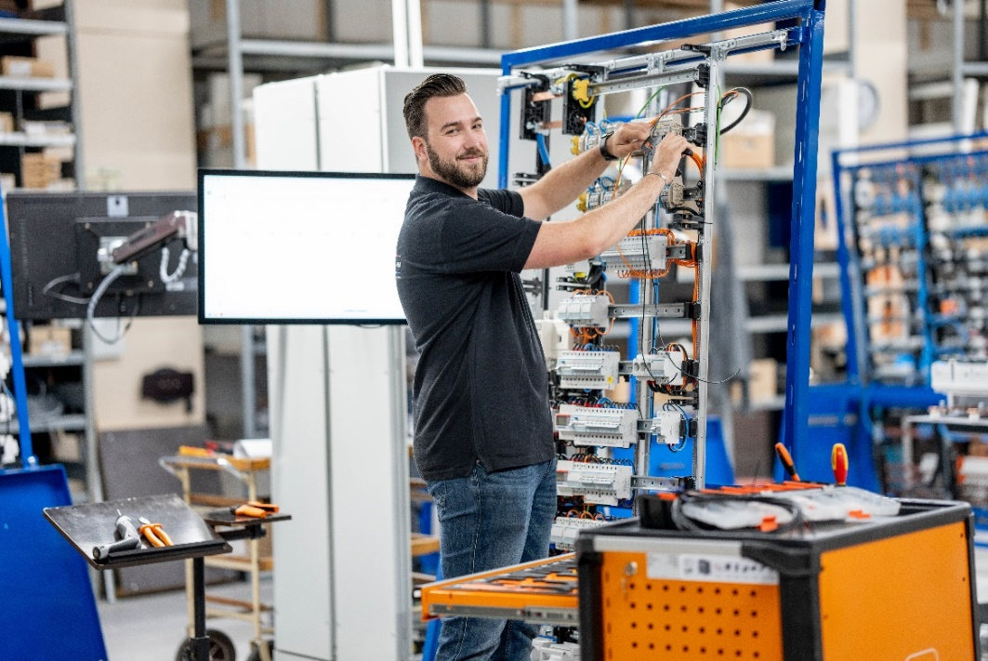
Bildunterschrift: Der Aufwand der Verdrahtung konnte um bis zu 80 Prozent reduziert werden.

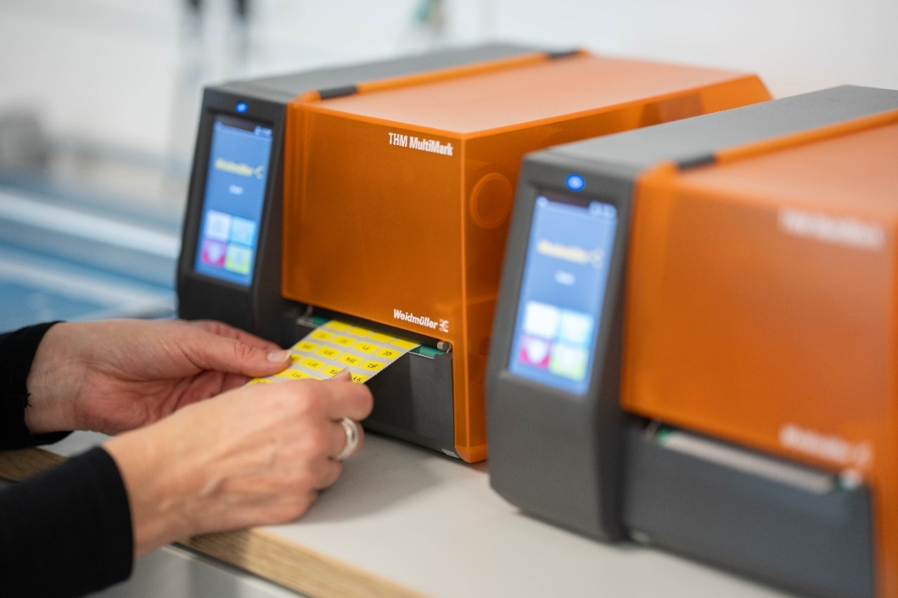
Bildunterschrift: Es muss kein Treiber installiert werden. Der THM MultiMark und THM MultiMark Plus werden direkt über die Software M-Print® PRO eingebunden.

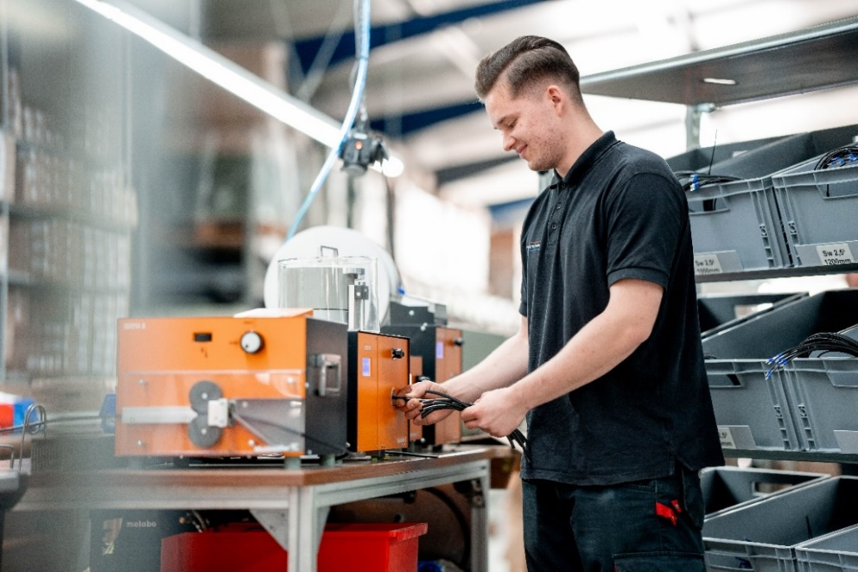
Bildunterschrift: Die Weidmüller Automaten CUTFIX S, CA 100, Powerstripper 6.0 und CRIMPFIX R VARIO beschleunigen den Produktionsprozess erheblich und stellen gleichzeitig höchste Ansprüche an die Qualität sicher.
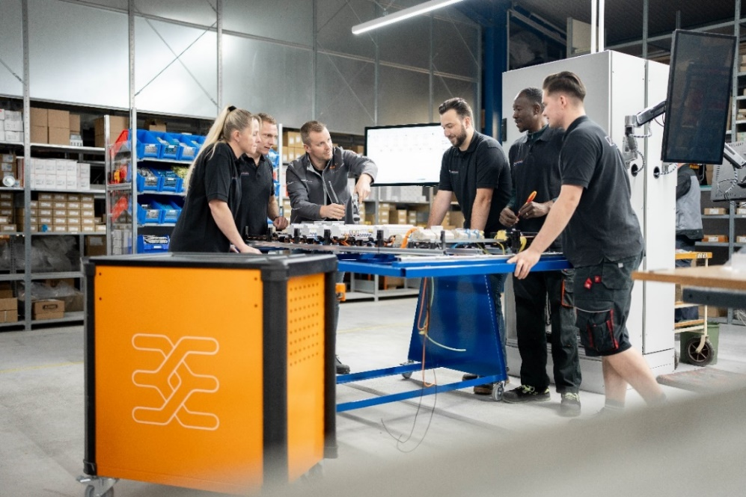
Bildunterschrift: Durch die partnerschaftliche Zusammenarbeit mit Weidmüller konnte B&F neue, effizienzsteigernde Ansätze entwickeln und erfolgreich in die Praxis umsetzen.

Alle Bilder stehen Ihnen zur freien Verfügung. Wir bitten um Nennung der Bildquelle.

Alle Bilder stehen Ihnen zur freien Verfügung. Sie können sie unter folgendem Link herunterladen: Weidmüller Pressemitteilung_Referenz B und F

Die Weidmüller-Gruppe
Smart Industrial Connectivity: Elektrifizierung, Automatisierung, Digitalisierung, elektrische Verbindungstechnik und erneuerbare Energien – Märkte, in denen Weidmüller zu Hause ist. Das 1850 gegründete Familienunternehmen ist in über 80 Ländern mit Produktionsstätten und Vertriebsgesellschaften vertreten. Als Global Player in der elektrischen Verbindungstechnik erzielte Weidmüller im Geschäftsjahr 2024 einen Umsatz von knapp einer Milliarde Euro mit rund 5.700 Mitarbeiterinnen und Mitarbeitern weltweit – davon ca. 2.000 am Stammsitz in Detmold, inmitten von Ostwestfalen-Lippe. Dabei lebt Weidmüller Vielfalt mit Respekt.

Technologien und Engagement für eine lebenswerte Zukunft – wie Weidmüller das Thema Nachhaltigkeit angeht, zeigt das Unternehmen in seiner interaktiven Nachhaltigkeitsbroschüre.

Kontakt:
Weidmüller Unternehmenskommunikation
Marc Landermann, Leiter Unternehmenskommunikation
Tel.: +49 (0)5231 / 14-292322
E-Mail: presse@weidmueller.com

